**Ознакомление с инструментом Enterprise Architect**

**1.Что такое Enterprise Architect?**

Enterprise Architect (EA) – CASE-инструмент для проектирования и конструирования программного обеспечения. EA поддерживает спецификацию UML2.0+, описывающую визуальный язык, которым могут быть определены модели проекта.

Некоторые из ключевых функций ЕА:

1. создание элементов UML-моделей широкого круга назначения;

2. размещение этих элементов в диаграммах и пакетах;

3. создание коннекторов между элементами;

4. документирование созданных элементов;

5. генерация кода для конструируемого ПО;

6. реверс-инжиниринг имеющегося кода на некоторых языках.

**Стартовая страница программы Enterprise Architect**

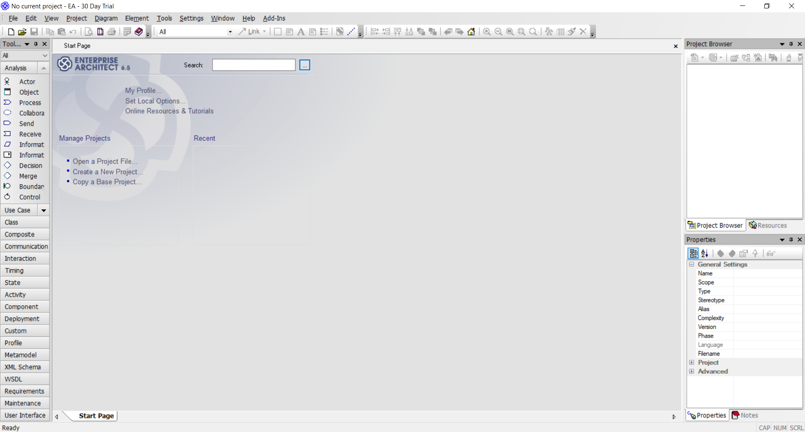

*Рис.1 Вид стартовой страницы EA.*

Использование стартовой страницы позволяет нам оперировать данными с официального сайта, получая доступ к его ресурсам по авторизации аккаунта, а так же маневрировать проектами:

1) Открывать файл проекта (Open Project File);

2) Создавать новый проект (Create a New Project);

3) Создавать проект на основе других проектов (Copy a Base project);

4) Производить поиск по нашим существующим проектам.



*Рис. 2. набор функционала стартовой страницы EA.*

Вид стартовой страницы можно изменять с использованием команд из меню View. Например, для отображения на стартовой странице панели инструментов и браузера проекта в меню View следует выбрать команды Toolbox, Project Browser.

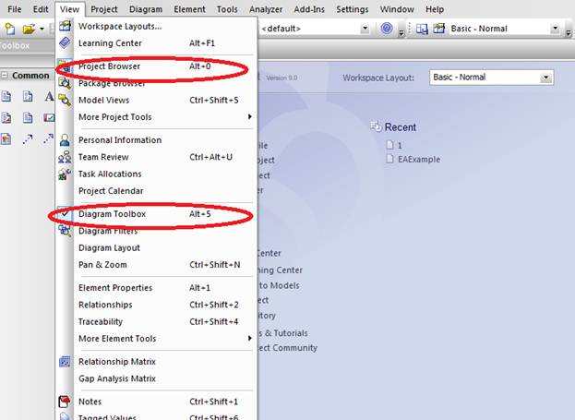

*Рис. 3. Команды меню View.*

**Главное меню программы** **Enterprise Architect**

http://ok-t.ru/life-prog/baza2/1375312039273.files/image010.png

*Рис. 4 Главное меню ЕА*

Описание вызова команд меню EA с использованием «горячих» клавиш представлено в «Help Contents» в указателе «Keyboard, Accelerator Map».

Окно диаграммы используется собственно для построения диаграмм. При внесении изменений в элементы диаграммы ЕА автоматически обновляет браузер. Аналогично при внесении изменений в элемент с использованием браузера ЕА автоматически обновляет соответствующие диаграммы.

Спецификация элементов используется для документирования информации, связанной с элементами диаграмм.

Создание проекта является первым шагом при работе EA. Проект можно создавать как без использования шаблонов, так и с их использованием. Готовый проект со всеми диаграммами сохраняется в файле с расширением .eap.

Перечень набора функционала данного меню представлен в таблице 1.

*Таблица 1. Основное назначение команд главного меню*

|  |  |
| --- | --- |
| Название пункта меню | Основное назначение команд меню |
| File (Файл) | Создание, открытие, сохранение, перезагрузка текущего проекта, закрытие проекта, сохранение копии проекта, сохранение проекта, настройка параметров печати, настройка параметров страницы, предварительный просмотр области печати, печать, печать в файл формата PDF |
| Edit (Редактирование) | Отмена действия, возврат к отмененному действию, выбор элементов, копирование, вставка, поиск, удаление, пометка выбранных элементов диаграмм |
| View (Область просмотра) | Настройка панелей инструментов, окон. |
| Project (Проект) | Поддержка управления проектом |
| Diagram (Диаграмма) | Создание, сохранение изображений диаграмм, настройка свойств диаграмм |
| Element (Элемент) | Управление элементами диаграмм |
| Tools (Инструменты) | Управление инструментами, включая проверку правописания, управление *.EAP файлами, настройку собственной конфигурации меню |
| Analyzer (Анализатор) | Управление сборкой, запуск и отладка скриптов |
| Add-Ins (Внешние компоненты) | Работа с внешними компонентами |
| Settings (Настройки) | Настройки проекта (авторы, стереотипы UML, типы данных и т.п.) |
| Window (Окно) | Работа с окнами |
| Help (Справка) | Справка |

**Браузер в** **Enterprise Architect**

Браузер в ЕА организован в виде дерева. Каждый элемент в браузере может содержать другие элементы, находящиеся ниже его в иерархии. Щелчок левой клавиши мыши по изображению плюса "+" рядом с элементом в браузере позволяет раскрыть содержимое элемента. Щелчок мыши по изображению минуса "-" рядом с элементом в браузере позволяет скрыть содержимое элемента в браузере.

***Браузер используется для:***

· создания диаграмм;

· навигации по диаграммам;

· добавления элементов диаграмм;

· перемещения элементов диаграмм;

· группировки элементов диаграмм и диаграмм в пакеты (папки);

· работы со спецификацией элементов диаграмм;

· открытия диаграммы;

· удаления диаграммы.

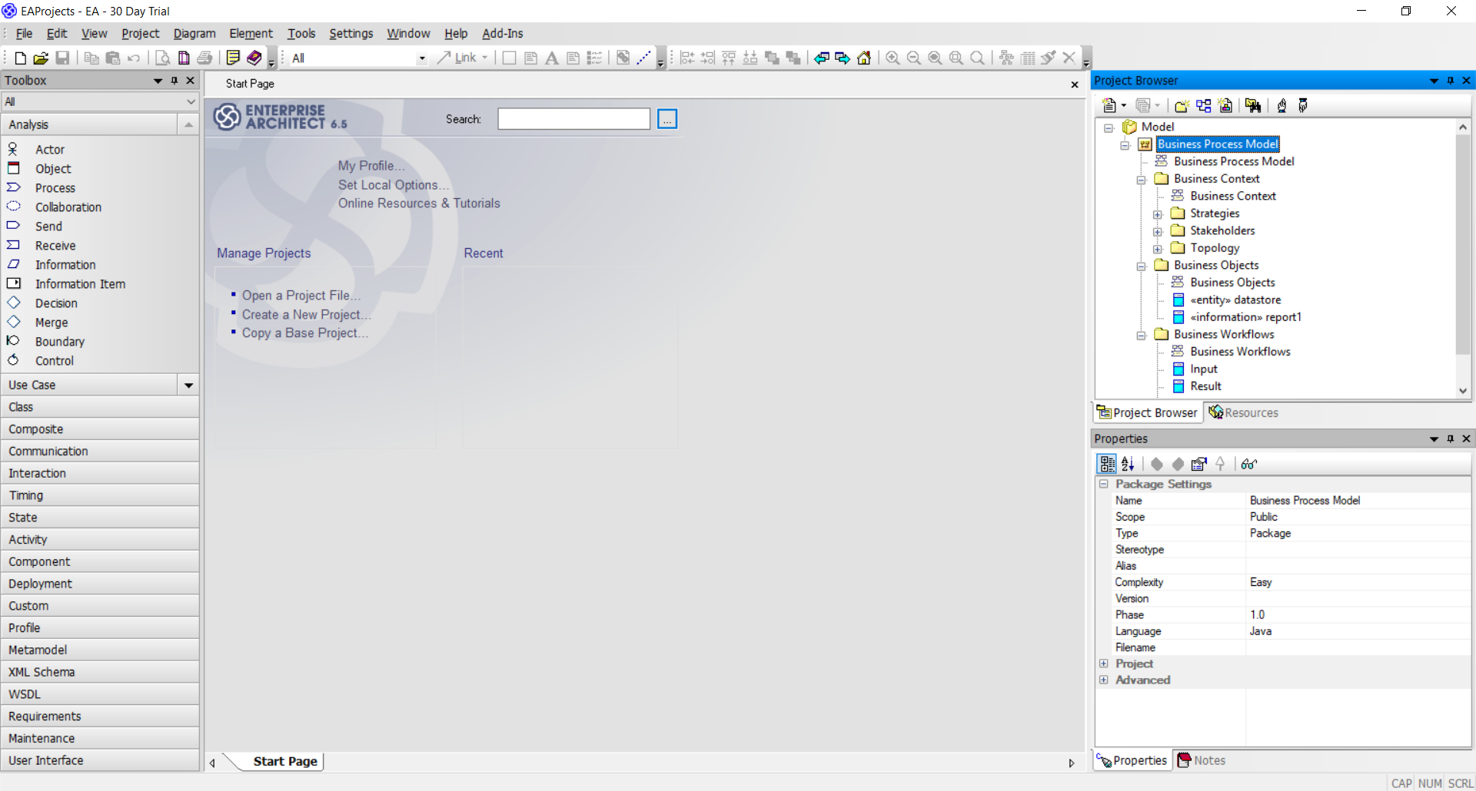

*Рис. 5. Браузер в Enterprise Architect*

**Создание проекта в Enterprise Architect**

Для создания проекта:

1. Выберем на стартовой станице пункт «Create a New Project»

2. На экране появляется окно для ввода имени файла проекта

3. Нажмите на кнопку «Сохранить».

4. На экране появляется окно выбора шаблона модели

5. На экране отображается окно для создания областей просмотра и построения диаграмм

6. Щелкните правой клавишей мыши по папке «Model» в браузере EA.

7. Выберите в меню пункт «New View» для создания области просмотра моделей.

8. На экране появляется окно для ввода имени файла области просмотра и ее типа.

9. Задаем имя области просмотра. И выбераем ее тип «Simple». В этом случае область просмотра не будет включать никаких шаблонов моделей.

10. В браузере EA появиться область просмотра с заданным названием

11. Для сохранения проекта в главном меню «File» выберите пункт «Save Project Copy»

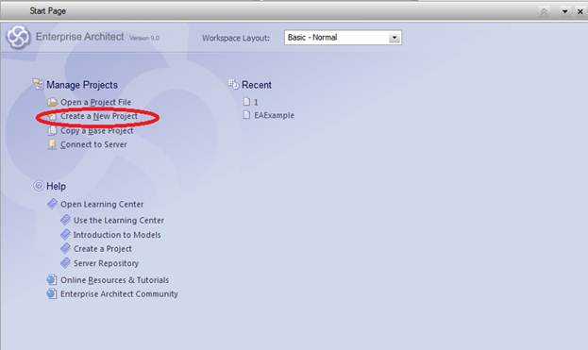

*Рис. 6. Создание нового проекта*

Создание диаграмм в EA производиться в области просмотра. Диаграммы в области просмотра могут создаваться непосредственно или для целей их упорядочивания помещаться в пакеты (папки).

**Окно редактирования объектов**

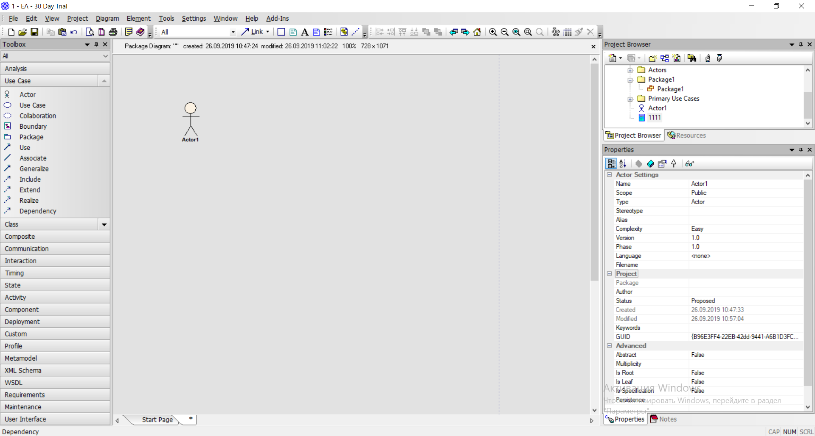

*Рис. 7. Окно редактирования*

При выделении какого-либо объекта становятся доступны поля для изменения данного объекта в окне редактирования. В данном окне можно изменять такие параметры как: Имя, Назначение, Тип, Язык и прочее. Данное окно может быть открыто из 2-х мест , при активации данного меню в правом нижнем углу при активации опции в меню Tools. А так же при Правом клике на объект, и выборе опции Properties, так же данное окно открывается автоматически при создании какого-либо объекта.